*КМ01-8600.М0 - Простой, недорогой и очень компактный контроллер для решения несложных задач,*

*с возможностями расширения.*

**Руководство по эксплуатации**

**Внимание**

✓ Перед использованием Программируемого Логического Контроллера (далее по тексту контроллера или ПЛК) внимательно прочитайте данное руководство

✓ Подсоединение проводов должно осуществляться только при отключенном

напряжении питания. В противном случае может произойти необратимая порча

изделия.

✓ Данное руководство содержит информацию по электрической спецификации,

функциям, подключению, устранению неисправностей и периферийному

оборудованию. Для получения подробной информации касательно программирования обращайтесь пожалуйста к «Руководству по программированию контроллеров KM01-8600.M».

✓ ПЛК KM01-8600.M выпускаются в незащищенном корпусе, поэтому необходимо строго соблюдать требования к месту установки, которое должно быть свободным от пыли, влажности, электрических потенциалов и вибраций. Также, необходимо обеспечить защиту устройства от доступа неквалифицированного персонала (т.е. шкаф должен запираться на специальный ключ). В противном случае может произойти необратимая порча изделия.

✓ Не прикасайтесь к внутренним микросхемам в течение одной минуты после

отключения питания.

✓ Ни в коем случае не подсоединяйте ко входам контроллера переменное напряжение. Перед подачей питания еще раз внимательно проверьте подключение. В противном случае может произойти необратимая порча изделия.

1. **Общая часть**
   1. **Возможности устройства**

Спасибо за выбор контроллера серии KM01-8600.M. Данное устройство, представляют из себя микро-процессорный модуль с 14 точками ввода/вывода. Контроллер типа KM01-8600.M предназначен для решения несложных задач, где не требуется большой объем вычислений.

Они поддерживают все базовые команды, а также наиболее распространенные прикладные инструкции.

KM01-8600.M не имеет встроенных часов реального времени. Поддерживается протокол Modbus Slave RTU.

**Расшифровка названия модели, серийного номера и версия ПО**

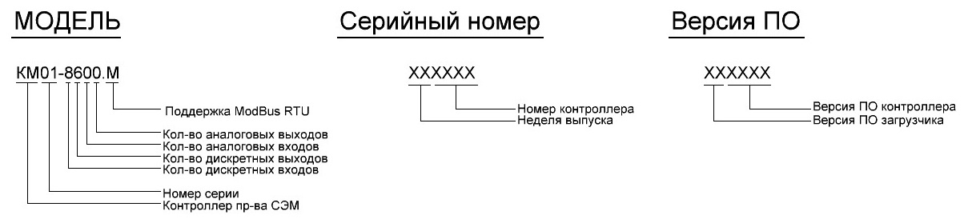

* 1. **Компоновка изделия**

Входное напряжение питания

Релейный выход №1

Релейный выход №2

Релейный выход №3

Релейный выход №4

Дискретный выход с открытым коллектором №5

Дискретный выход с открытым коллектором №6

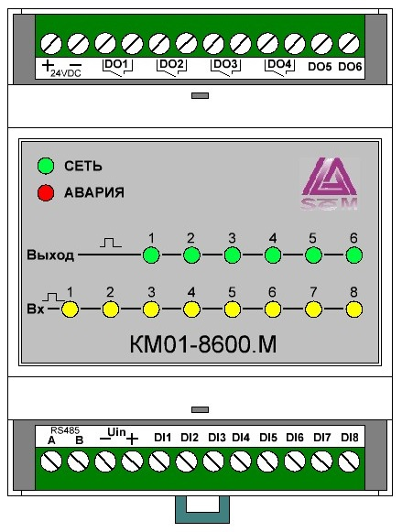

Съемные контактные колодки

Индикация сети

Индикация аварии

Индикация состояния выходов

Индикация состояния входов

Съемные контактные колодки

Дискретный вход №8

Дискретный вход №7

Дискретный вход №6

Дискретный вход №5

Дискретный вход №4

Дискретный вход №3

Дискретный вход №2

Дискретный вход №1

Напряжение питания цифровых входов

Интерфейс RS485

* 1. **Описание входов/выходов**

|  |  |  |  |
| --- | --- | --- | --- |
| **Имя** | **Тип** | **номинал** | **Примечание** |
| питание | 24VDC | 21…30VDC | Защита есть |
| питание цифровых входов | 24VDC | 18…30VDC | Защита есть |
| цифровой вход №1 | DI1/CNT1 | +24V | оптоизоляция, может работать как счетный |
| цифровой вход №2 | DI2/CNT2 | +24V | оптоизоляция, может работать как счетный |
| цифровой вход №3 | DI3/CNT3 | +24V | оптоизоляция, может работать как счетный |
| цифровой вход №4 | DI4/CNT4 | +24V | оптоизоляция, может работать как счетный |
| цифровой вход №5 | DI5/CNT5 | +24V | оптоизоляция, может работать как счетный |
| цифровой вход №6 | DI6/CNT6 | +24V | оптоизоляция, может работать как счетный |
| цифровой вход №7 | DI7/CNT7 | +24V | оптоизоляция, может работать как счетный |
| цифровой вход №8 | DI8/CNT8 | +24V | оптоизоляция, может работать как счетный |
| цифровой выход №1 | DO1 | ~220VAC, 5A | реле, NO контакт |
| цифровой выход №2 | DO2 | ~220VAC, 5A | реле, NO контакт |
| цифровой выход №3 | DO3 | ~220VAC, 5A | реле, NO контакт |
| цифровой выход №4 | DO4 | ~220VAC, 5A | реле, NO контакт |
| цифровой выход №5 | DO5/PWM1 | 48VDC, 500mA | выход с ОК, может работать в решиме ШИМ |
| цифровой выход №6 | DO6/PWM2 | 48VDC, 500mA | выход с ОК, может работать в решиме ШИМ |
| RS485 |  |  | Изолирован, протокол ModBus RTU* |

*Протокол ModBus RTU поддерживает команды 1,2,3,4,5,6,15 и 16.

1. **Спецификация**
   1. **Общая** **спецификация**

|  |  |
| --- | --- |
| Параметр | Спецификация |
| Напряжение питания | 24 VDC (21…30VDC) с защитой от переполюсовки и кз, самовосстанавливается |
| Пропадание питания | При пропадании питания не более чем на 5 мс контроллер сохранит работоспособность |
| Напряжение питания входов | 24 VDC (18…30VDC) с защитой от переполюсовки и кз, самовосстанавливается |
| Пропадание питания входов | При пропадании питания не более чем на 5 мс контроллер сохранит работоспособность |
| Потребляемая мощность | Макс. 2,4 Вт |
| Сопротивление изоляции | более 5 Мом (входы/выходы RS485 по отношению к питанию при 500 VDC) |
| Помехоустойчивость | ESD (IEC 61131-2, IEC 61000-4-2): 8 кВ воздушный разряд  EFT (IEC 61131-2, IEC 61000-4-4): линия питания 2 кВ, цифров. входы/выходы 1 кВ;  аналоговые и коммуникационные порты 1 кВ;  Затухающая колебательная волна: линия питания 1 кВ, цифров. входы/выходы 1 кВ  RS (IEC 61131-2, IEC 61000-4-3): 26 МГц ~ 1 ГГц, 10 В/м |
| Окружающая среда | Работа: -40С…+70С; 50…95 % влажности; степень загрязненности 2  Хранение: -55С…70С; 5…95 % влажности |
| Вибростойкость | IEC1131-2, IEC 68-2-6 (TEST Fc)/IEC1131-2 & IEC 68-2-27 (TEST Ea) |
| Вес | КМ01-8600.М – 208гр. |
|  |  |

* 1. **Характеристики входов**

|  |  |
| --- | --- |
| Параметр | Спецификация |
| Кол-во входов | 8 |
| Тип входов | DI/CNT |
| Потребляемый ток | 5мА при 24Вольт |
| Напряжение  коммутации | Выкл. на Вкл. свыше 12 VDC  Вкл. на Выкл. ниже 10 VDC |
| Время реакции | 1мсек |
|  |  |

* 1. **Характеристики выходов**

|  |  |  |
| --- | --- | --- |
| Тип выхода | Реле | Транзистор |
| Кол-во выходов | 4 | 2 |
| Тип выходов | DO | DO/PWM |
| Максимальный ток | 5А | 1А |
| Максимальное напряжение | ~250VAC, 30VDC | 48VDC |
| Максимальная нагрузка | 300 ВА (индуктивная)  450 Вт (резистивная) | 10 Вт |
| Время реакции | 10мсек | 1мсек |
|  |  |  |

1. **Монтаж и подключение**

Не устанавливайте контроллер в следующих местах:

➢ Задымленных, пыльных, с металлической крошкой, коррозионными или воспламеняющимися газами

➢ С высокой температурой и влажностью

➢ Прямой вибрацией и ударами

1. Для подключения используйте гибкий провод сечением 0,35-2,5 кв.мм. Клеммы ПЛК необходимо затягивать с усилием 1,95 кг/см

2. Не укладывайте сигнальные провода в один короб с силовыми

3. Используйте только медные провода с рабочей температурой 60/75С

Контроллер устанавливается на стандартную DIN-рейку 35 мм. При монтаже необходимо

использовать концевые заглушки, чтобы избежать самопроизвольного перемещения

контроллера по рейке. В противном случае может нарушиться целостность контактов.

Для фиксации на рейке используйте пластиковую клипсу на тыльной стороне контроллера,

которую необходимо несильным движением защелкнуть вверх.

Чтобы снять контроллер с рейки необходимо передвинуть клипсу вниз и снять изделие с рейки

При монтаже контроллера должно быть оставлено достаточно места для охлаждения – не менее 50 мм с низу и сверху.

* 1. **Подключение питания**

Контроллеры типа КМ01-8600.М запитываются постоянным напряжением 24 V (20…30 VDC). Если напряжение питания опуститься ниже 18, 4 VDC, то контроллер перейдет в режим АВАРИЯ.

Цепь питания защищена от превышения напряжения и короткого замыкания. Имеет само-востанавливающийся предохранитель.

Схема подключения приведена ниже:

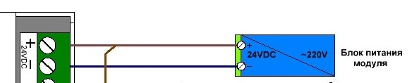

* 1. **Подключение питания цифровых входов**

Для работы нормальной работы входов, необходимо подать напряжение в цепь питания дискретных входов. Желательно использовать отдельный блок питания для запитки дискретных входов нескольких контроллеров. Но при необходимости можно воспользоваться и одним блоком питания для подключения питания и запитки дискретных входов. Цепь запитки дискретных входов имеет защиту от переполюсовки и превышения напряжения. В цепи установлен само-востанавливаемый предохранитель. Напряжение запитки 24 V (18…30 VDC).

Варианты подключения приведены на рисунках:

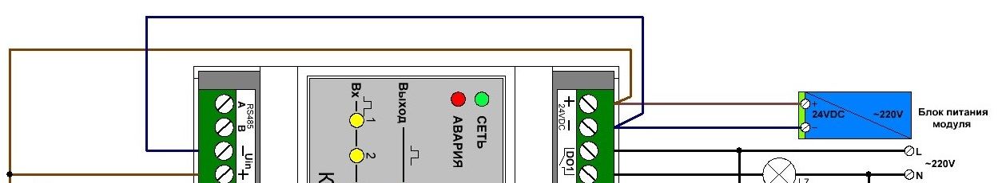

Или

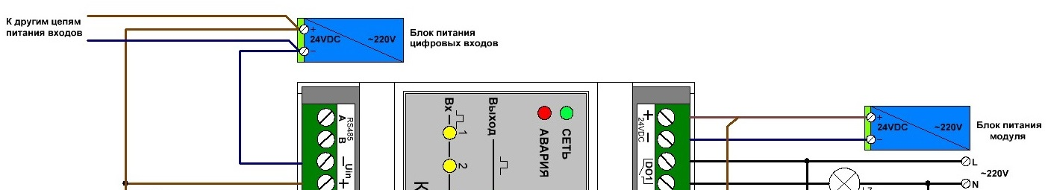

* 1. **Подключение цифровых входов**

У контроллеров входы являются опто-изолированными и позволяют протекать току в одном

направлении. Поэтому, общей точкой подключения цифровых входов является «плюс» источника питания цифровых входов. Входы могут быть сконфигурированы как счетные. Для получения подробной информации касательно программирования обращайтесь пожалуйста к «Руководству по программированию контроллеров KM01-8600.M».

Вариант подключения приведен на рисунке:

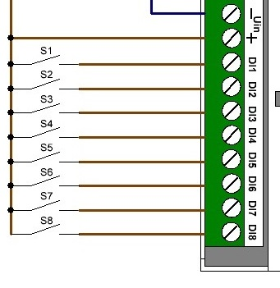

* 1. **Подключение цифровых выходов**

ПЛК типа КМ01-8600.М имеют два типа выходов – транзисторные или релейные.

Рабочие параметры выходов приведены в разделе «электрическая спецификация». Ниже на схемах приведен порядок подключения выходов.

При подключении выходов нет необходимости держать во внимании общую точку для конкретной группы выходов и ее допустимую нагрузку, т.к. все выходы реле изолированы друг от друга. Суммарная нагрузка на каждый из выходов не должна превышать максимально допустимой.

Релейные выходы могут коммутировать как переменное, так и постоянное напряжение в рамках электрической спецификации.

У контроллеров типа КМ01-8600.М применяются в качестве выходов и транзисторы NPN типа,

работающие в режиме ключа (открытый коллектор). Следовательно, к общим точкам можно подводить только «минус» источников питания постоянного напряжения до 48 VDC, а на выходных клеммах, соответственно будет коммутироваться «минус» определенного источника питания. К выходам подключается «минус» нагрузки, например, «минус» обмотки реле (обозначается на корпусе реле как «–» или «А2–»). Плюсовая клемма обмотки реле («+» или «А1+») подключается к «плюсу» того же источника питания, минус которого подключен к общей точке.

Выходы контроллера №5 и №6 могут работать в режиме ШИМ генератора. Для получения подробной информации касательно программирования обращайтесь пожалуйста к «Руководству по программированию контроллеров KM01-8600.M». В этом случае все зависит от конечного устройства. Здесь на выход коллектора подключается нагрузочный резистор, который в свою очередь подключается к “плюсу” источника конечного устройства.

Схемы всех подключений приведены ниже:

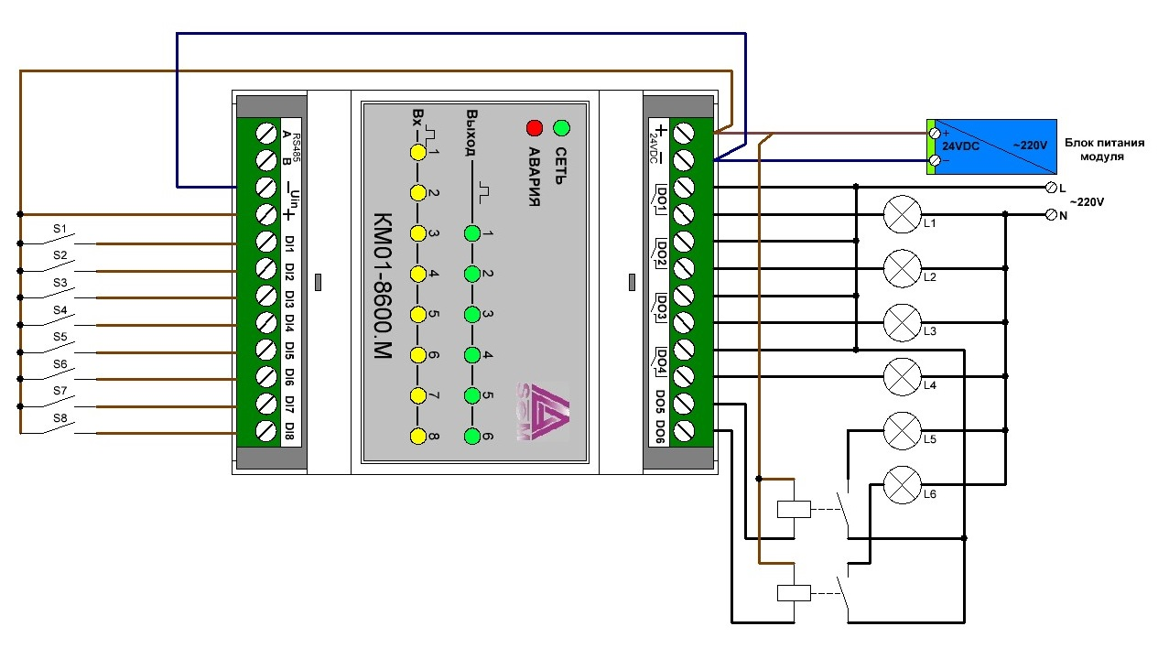

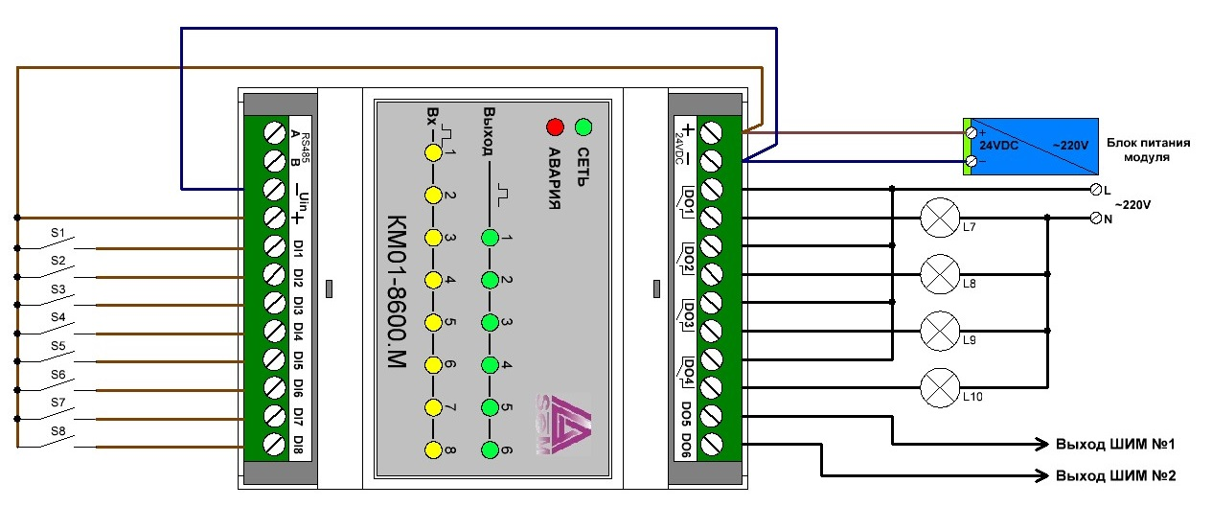

Схема подключения ШИМ

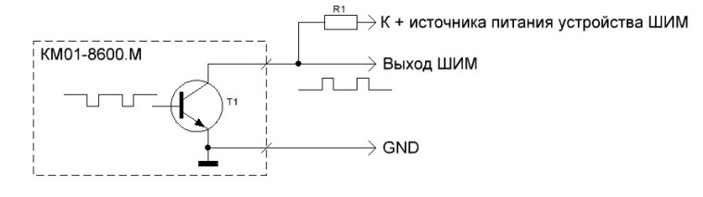

1. **Индикация**

На верхней панели контроллера расположена панель индикации, которая показывает текущее состояние контроллера.

Индикатор <<СЕТЬ>> (зеленый) - показывает состояние питания и активности обмена по сети RS485. Горит постоянно если есть питание контроллера и кратковременно гаснет если контроллер принял посылку по протоколу ModBus RTU по сети RS485.

Индикатор <<АВАРИЯ>> (красный) - погашен если напряжение питания цифровых входов в норме.

Индикаторы <<Вход>> (желтые) – показывают реальное состояние соответствующих цифровых входов.

Индикаторы <<Выходы>> (зеленые) – показывают реальное состояние соответствующих цифровых выходов.

1. **Подключение к компьютеру**

Подключение к компьютеру необходимо для задания уставок работы контроллера. Осуществляется через любой USB-RS485 адаптер. Для получения подробной информации касательно программирования, обращайтесь пожалуйста к «Руководству по программированию ПЛК KM01-8600.M». Пример подключения показан на рисунке.

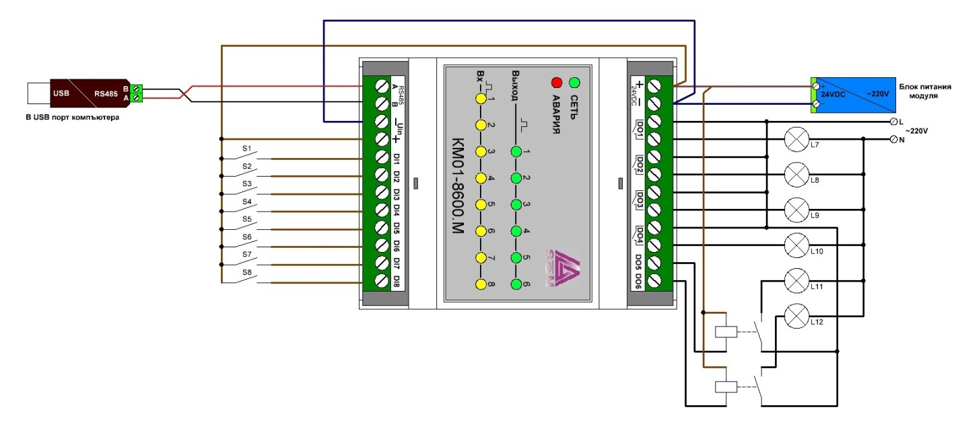

1. **Габаритные размеры**

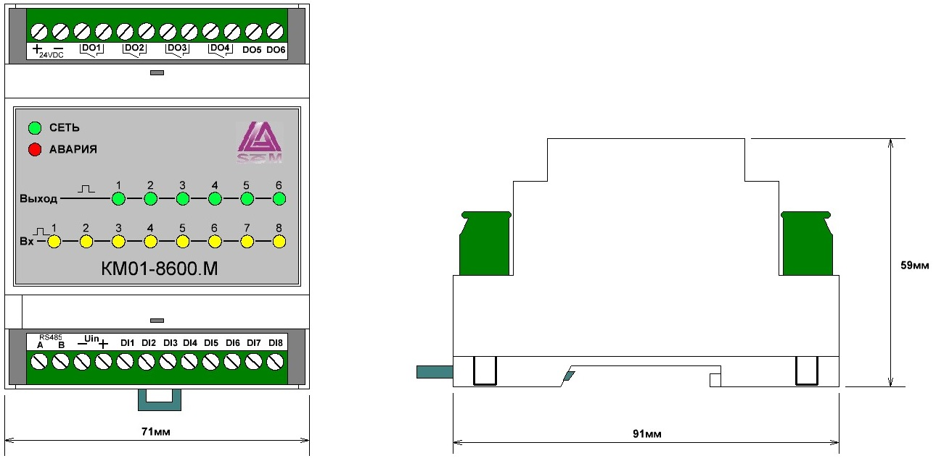

1. **Пробное включение**

Подготовка

Перед подачей питания на контроллер убедитесь в правильности подключения всех

входов и выходов. Не допускайте появления переменного напряжения 220 В на

входах, а также закорачивания выходов, в противном случае контроллер может выйти

из строя.

При подаче питания включается загрузчик программ, при этом загорается только индикатор <<СЕТЬ>>, остальные индикаторы могут быть в любом состоянии. После загрузчика начитается тест индикаторов, вначале загораются желные индикаторы входов, затем желтые гаснут и загораются зеленые индикаторы выходов после чего кратковременно загорается красный индикатор и если с питанием все в порядке загорается зеленый индикатор <<СЕТЬ>>. При получении ПЛК команды с его адресом по ModBus сети, временно гаснет светодиод <<СЕТЬ>>, показывающий что пакет с адресом получен. Реальные состояния входов и выходов отображаются на соответствующих индикаторах.

1. **Периодический осмотр**

Так как контроллер практически не содержит заменяемых компонентов, то нет смысла

осматривать внутренние схемы. Однако, есть смысл проверять состояние выходных

релейных контактов. После определенного срока эксплуатации, особенно при чрезмерных

нагрузках, контакты могут спаяться или наоборот перестать замыкаться. Данную ситуацию

можно выявить только при осмотре и тестовой коммутации.

Редакция 1.02 от 12.03.2015 Н.Э.